Proyecto Final de Módulo

Fase 1: Idea inicial. Planificación.
Empresa: Mutiny Systems.

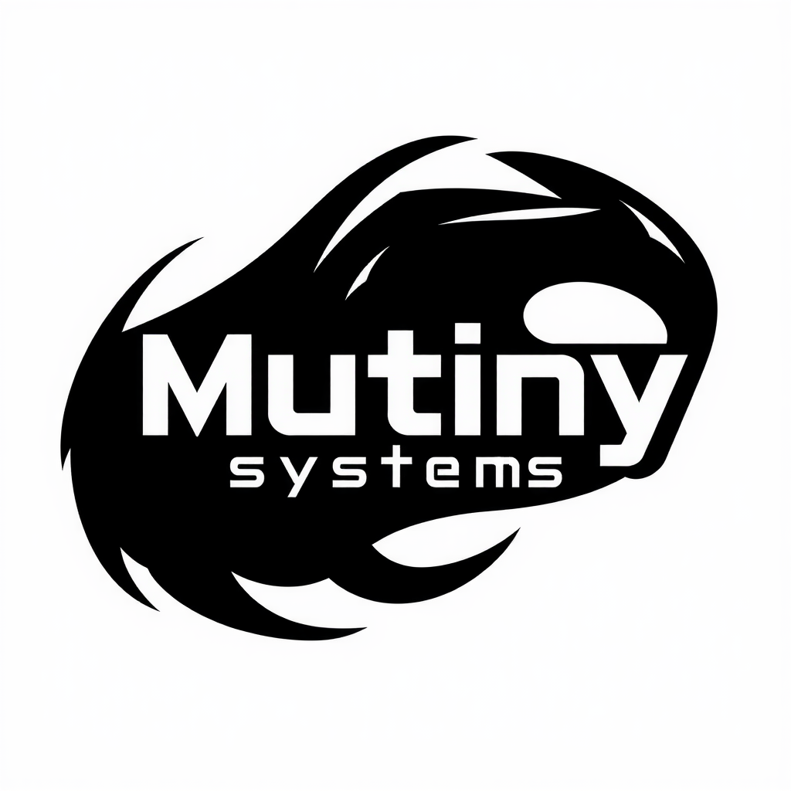

Índice

1. Descripción de la empresa | 4

2. Organigrama | 7

3. Mapa conceptual | 7

4. Legal | 8

Licencia

 Reconocimiento – NoComercial – CompartirIgual (by-nc-sa). No se permite un uso comercial de la obra original ni de las posibles obras derivadas, la distribución de las cuales se debe hacer con una licencia igual a la que regula la obra original.

1. Descripción de la empresa

- Nombre: Mutiny Systems, S.A.

- Sector: La empresa pertenece al sector terciario (servicios), concretamente al sector empresarial de servicios recreativos, culturales y ocio.

- Actividad: Su principal actividad es la creación de videojuegos para otras empresas bajo pedido. Se encarga, por tanto, de todas las fases de desarrollo del videojuego: análisis de requisitos (concepción), diseño, planificación, producción, testeo y lanzamiento; aunque de la postproducción y el mantenimiento del mismo (en caso de ser online o necesitar parches/actualizaciones) corre a cargo de la empresa cliente.

- Número de empleados: Actualmente, Mutiny Systems dispone de una plantilla de 1000 empleados, distribuidos en los diferentes centros de trabajo, así como trabajadores remotos, que igualmente tienen asignado un centro de trabajo.

- Departamentos y necesidades:

- Desarrollo: El departamento de desarrollo necesita seguimiento de cada proyecto con datos sobre cada uno: integrantes, deadlines, recursos disponibles y estado del proyecto entre otros.

- Diseño: El departamento de diseño requiere que entre sus herramientas para almacenar, catalogar y gestionar los distintos diseños de los videojuegos.

- Marketing: El departamento de debe poder obtener datos sobre las ventas realizadas, segmentación del mercado, rendimiento de las campañas y gráficas sobre la audiencia (edad, sexo, ubicación).

- Dirección: El departamento directivo ha de poder realizar un seguimiento de los diferentes KPIs sobre el resto de departamentos: producción, tiempos, gráficas sobre objetivos alcanzados, etc.

- Recursos humanos: El departamento de RRHH debe gestionar las altas y bajas de los empleados, así como las nóminas, y por tanto debe tener la posibilidad de visualizar datos (no sensibles) sobre los empleados. También debe elaborar informes para el departamento directivo.

- Soporte técnico: El departamento de soporte técnico debe gestionar tickets sobre posibles incidencias, visualizar gráficas de satisfacción del cliente y gestionar posibles soluciones a dichas incidencias.

- Finanzas: El departamento de finanzas necesita reportes financieros, análisis de rentabilidad y viabilidad, facturación, etc.

- Centros de trabajo: La empresa dispone de 3 centros de trabajo en España (Madrid, Valencia y Sevilla) y otros 2 en Portugal (Oporto y Lisboa). Los centros de Portugal se encargan del diseño, el marketing y las finanzas, y los de España se encargan del desarrollo, los recursos humanos y el soporte técnico. Cada uno de ellos tiene también un centro (Madrid y Lisboa) dedicado a la dirección.

- Infraestructura: Puesto que se ubica en distintos centros de trabajo con diferentes localizaciones geográficas, la necesidad de trabajar online es imperiosa. Por ello, la empresa dispone de una infraestructura híbrida en la nube con desarrollo y pruebas locales, y almacenamiento seguro de backups y colaboración interdepartamental en la nube.
Dispone de varios servidores, así como de equipos muy modernos con lo último en tecnología: almacenamiento SSD, 64GB de RAM, procesadores Threadripper, etc.
Además, las copias de seguridad disponen de un sistema de backup automatizado con copias diarias incrementales y semanales completas. Las copias se realizan tanto a nivel local como en la nube para minimizar el tiempo de inactividad ante posibles amenazas (naturales o no).

- Clientes: La mayoría de las empresas contratan habitualmente los servicios de Mutiny Systems para abstraerse del desarrollo del videojuego y encargarse única y exclusivamente al mantenimiento de los servidores y desarrollo de posibles actualizaciones, parches y/o DLCs (expansiones). Aunque existe una minoría que contratan una única vez o un par los servicios para reflotar una saga o lanzar un producto nuevo que reflote la empresa y recupere la confianza de las masas. Todos ellos contratan los mismos servicios de Mutiny Systems: el desarrollo integral del videojuego (salvo el mantenimiento y la postproducción).

- Proveedores: Puesto que se trata de una empresa que desarrolla videojuegos como actividad principal, los principales proveedores son, sobre todo, de servicios en la nube (AWS, Google Cloud, Microsoft Azure), de motores de juegos (Unity 3D o Unreal Engine), de software de diseño (Autodesk o Adobe Creative Cloud), de control de versiones (GitHub, cómo no), plataformas de distribución (Epic Games, Steam o Amazon Games) y otros, así como distribuidores de hardware (NVIDIA, Intel y AMD). Ninguno de los proveedores necesita acceso al centro de trabajo, salvo los proveedores de hardware (dado que se necesita recibir la mercancía físicamente).

- Acceso a ERP: Ni los clientes ni los proveedores necesitan acceso al ERP, ya que las métricas son privadas y las utilidades están adaptadas por departamento. P.e. el departamento de desarrollo no debería acceder a la elaboración de nóminas, o el departamento de finanzas no debería acceder a los diseños de los videojuegos, más allá de los costes y beneficios de los mismos.

- Sistemas de gestión actual: Actualmente la empresa carece de un sistema de gestión empresarial como tal y la mayoría de tareas se realizan con hojas de cálculo simples (Libre Office Calc y Microsoft Office Excel).
- Cargos: Los 10 cargos más representativos de la empresa son los siguientes:

- Carlos Alfonso – Director de Desarrollo
Encargado de designar jefes de proyecto y supervisar la creación de los videojuegos.
- Joana Pereira – Directora de Diseño
Responsable de la estética, diseño de personajes y la creación de niveles de los juegos.
- Beatriz Silva – Directora de Marketing
Encargada de desarrollar las estrategias de marketing y analizar el rendimiento de las campañas.
- María Fernández – Gerente de Recursos Humanos
Responsable de la gestión del personal, contratación y bienestar de los empleados.
- Juan Pérez – Gerente de Soporte Técnico
Encargado de resolver problemas técnicos y gestionar la atención al cliente.
- Luís Costa – Director de Finanzas
Responsable del manejo de presupuestos, análisis financiero y control de costos.
- Andrés Delgado – CTO (Chief Technology Officer)
Encargado de la infraestructura tecnológica y decisiones estratégicas tecnológicas.
- Elena Sanchis – CEO (Chief Executive Officer)
Directora general, supervisa el funcionamiento global y las decisiones estratégicas.
- Tomás Vidal – Director de Producción
Responsable de la planificación y gestión de los recursos de los proyectos.
- Clara Ramos – Directora de I+D+i
Encargada de identificar nuevas oportunidades tecnológicas y asegurar que la empresa esté a la vanguardia en tendencias del sector.

Además, los siguientes cargos también son parte del organigrama (son el grueso de la empresa):

- Jefe de Proyecto
Responsable de coordinar los equipos de desarrollo, gestionar plazos y asegurar que los proyectos se entreguen dentro del presupuesto y los tiempos acordados.
- Desarrollador
Parte del equipo de desarrollo, trabaja en la programación y ejecución de las funcionalidades del videojuego según las especificaciones del proyecto.
- Otros empleados
Dado que existen distintos puestos de trabajo (diseñadores, asesores, empleados de RRHH, asistentes, secretarios, ...) dichos puestos se incluyen en esta categoría.
2. Organigrama:

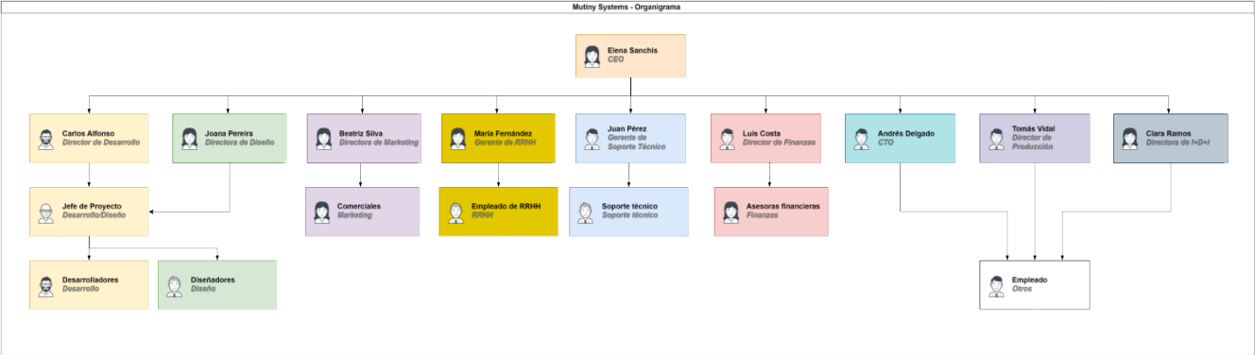

3. Mapa conceptual: el videojuego

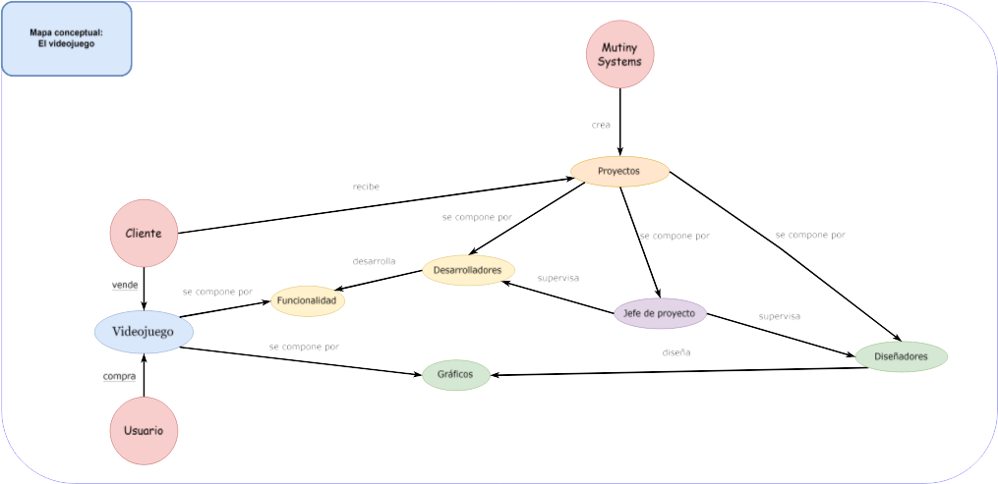

Nota: Tanto el organigrama como el mapa conceptual son imágenes vectoriales, por lo que pueden ampliarse cuanto se desee sin ningún tipo de pérdida. Por razones de diseño y de espacio, se ha optado por emplear este tamaño. Para más detalles, ampliar cada imagen.

Legal

El logo de Mutiny Systems ha sido generado mediante la IA Dall-e y editado por Roldán Sanchis Martínez (la imagen final no es la original y la licencia es la misma que la del presente documento (by-nc-sa).

El organigrama y el mapa conceptual han sido generados con la herramienta online Draw.io. La licencia de dichas imágenes es, por tanto, la misma que la del presente documento (by-nc-sa).

La licencia de las imágenes empleadas en el organigrama (miniaturas) también es libre (Creative Commons: Attribution 3.0 Unported) y provienen de la siguiente web (icofinder). Como ejemplo está: John.

Toda la documentación generada sobre la empresa (logos, organigrama, información relativa a ubicaciones y direcciones, nombres de empleados, número de empleados, clientes, etc.) es ficticia y todo parecido con la realidad es una mera casualidad.

Para evitar, en la medida de lo posible, emplear nombres existentes se ha pedido a ChatGpt 3.5 una lista de nombres junto a un apellido generados de manera aleatoria, teniendo como datos únicamente el nombre y sector de la empresa, así como la ubicación (p.e. se han pedido nombres “portugueses” para los empleados de Portugal).

